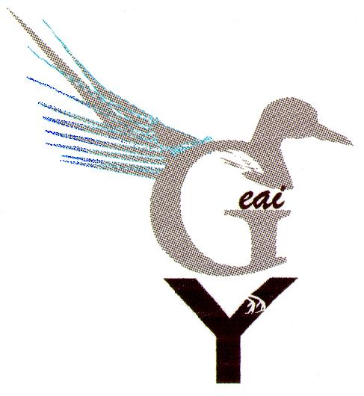

Réunion du GEAI

14/06/2021

Réunion zoom ou téléphone. 14h – 16h

- Colloque des 2-3 juin 2022
Tous : publication du colloque de 2020. Ou en est-on ?
Ébauche du programme du colloque 2022

- Xavier : Détection des Ac par immunoprécipitation : update

- Nicole : Ac anti-« LKM », LM, LC et clinique

- Thierry : 1 cas de myelite à AQP4 post covid

- René Louis : Ac anti-TRIM 72, un nouveau marqueur d’aggravation des myosites

